AANVRAAGFORMULIER
ONDERSTEUNING JEUGDWERK
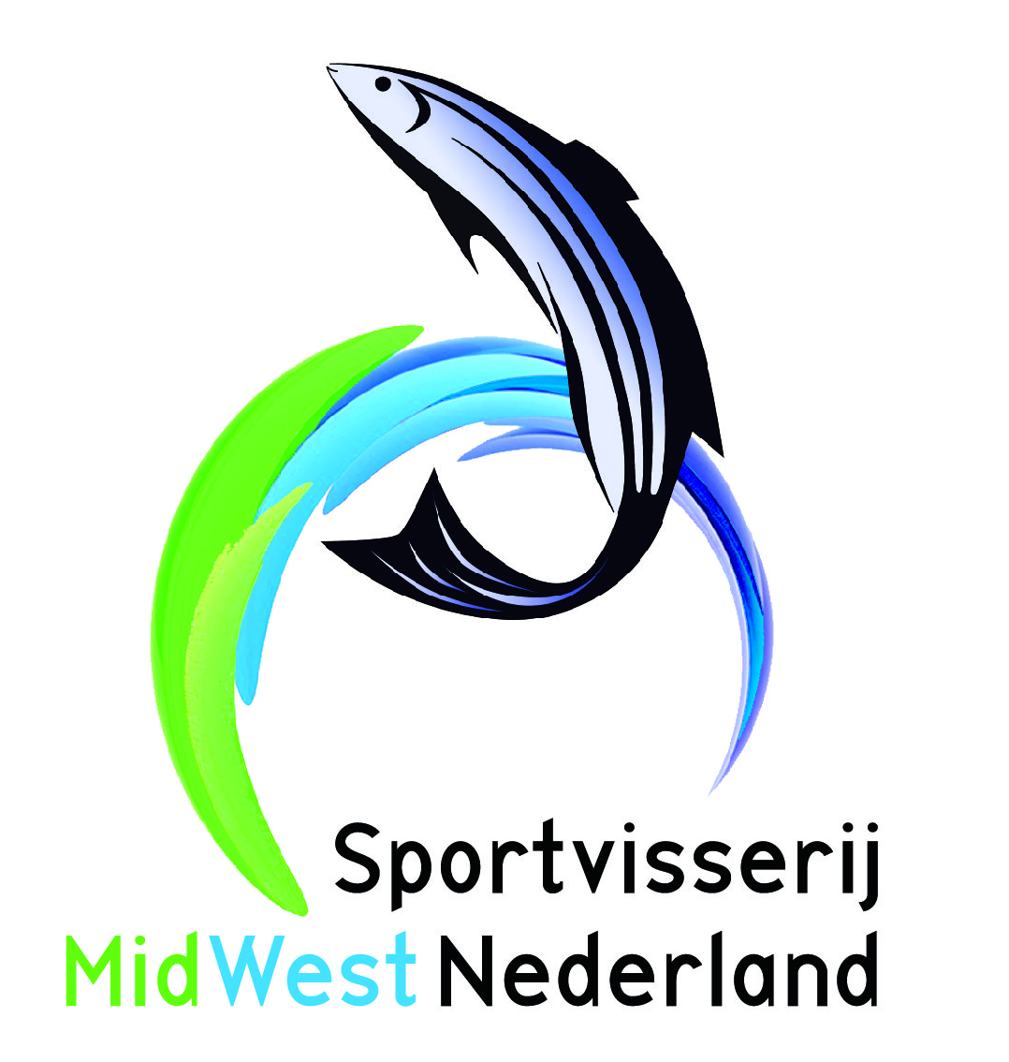
SPORTVISSERIJ MIDWEST NEDERLAND

Gegevens aanvrager

Naam hengelsportvereniging : . . . . . . . . . . . . . . . . . . . . . . . . . . . . . . . . . . . . . . . . . . .

Naam aanvrager : . . . . . . . . . . . . . . . . . . . . . . . . . . . . . . . . . . . . . . . . . . .

Functie bij de HSV : . . . . . . . . . . . . . . . . . . . . . . . . . . . . . . . . . . . . . . . . . . .

Adres : . . . . . . . . . . . . . . . . . . . . . . . . . . . . . . . . . . . . . . . . . . .

Postcode en woonplaats : . . . . . . . . . . . . . . . . . . . . . . . . . . . . . . . . . . . . . . . . . . .

E-mailadres : . . . . . . . . . . . . . . . . . . . . . . . . . . . . . . . . . . . . . . . . . . .

Telefoonnummer(s) : . . . . . . . . . . . . . . . . . . . . . . . . . . . . . . . . . . . . . . . . . . .

- Ondersteuning/begeleiding door adviseur doelgroepen

Voor Sportvisserij MidWest Nederland is adviseur Peter Duijnhoven in dienst.
U kunt Peter inschakelen voor een:

a. | Advies over het opstarten van een jeugdafdeling en het vormen van een jeugdcommissie voor uw vereniging;
b. | Uitleg over het organiseren van basis jeugdactiviteiten als een cursus Vissen  voor kids, een (aansluitende) praktijkdag of viswedstrijden;
c. | Uitleg over het organiseren van gevorderde jeugdactiviteiten als een karper-  of roofvisclinic, jeugdvisdag, jeugdviskamp, familiedag of uitgaansdag;
d. | Instructie ‘Hoe maak ik van een water een geschikt jeugdviswater?’;
e. | Advies over hoe jeugd te bereiken en te enthousiasmeren/werven voor het sportvissen en jongeren daarvoor te behouden.
f. | Visles op een lokale basisschool. Dit houdt in het regelen van een vismeester en het plannen van een visles op de school in samenspraak met uw HSV.

Graag vraag ik namens mijn HSV een overleg aan met de adviseur doelgroepen
van Sportvisserij MidWest Nederland waarbij wij specifiek behoefte hebben aan de punten die ik in de laatste kolom van boven genoemde tabel heb aangekruist.
Dit overleg dient bij voorkeur plaats te vinden in de maand . . . . . . . . . . . . 2025.
De adviseur neemt contact met mij op om hiervoor een afspraak te maken.
- Vergoeding voor uw cursus Vissen voor kids

Een basiscursus ‘Leren vissen voor kids – met de vaste hengel’ is dé activiteit die elke HSV voor jeugdige sportvissers (leden en niet-leden) in haar omgeving dient te organiseren. Om dit te stimuleren, kan elke HSV hiervoor jaarlijks een startvergoeding aanvragen.
De voorwaarden voor het ontvangen van de vergoeding zijn:
- De cursus Vissen voor kids dient uit minimaal twee delen (op meerdere data) te bestaan;
- Binnen een maand na het laatste deel van de cursus mailt u een kort verslag met heldere foto’s
naar peterduijnhoven@smwn.nl dat/die wij op onze website plaatsen;

Onze hengelsportvereniging organiseert een cursus Vissen voor kids op :
. . . . . . . . . . . . . . . . . . . . . . . . . . . . . . . . . . . . . . . . . . . . . . . . . . . . . . . . . . . . . . . . . . 2025.
Hiervoor vraag ik namens onze HSV graag de vergoeding van € 100 aan. Sportvisserij
MidWest Nederland stort dit bedrag op bankrekeningnr. . . . . . . . . . . . . . . . . . . . . . . . . .
t.n.v. HSV . . . . . . . . . . . . . . . . . . . . . . . . . . . als het verslag van de cursus is ontvangen.

- Lenen van hengelsportmaterialen voor uw jeugdactiviteiten

Voor de meeste jeugdactiviteiten zijn hengelsport- en promotiematerialen nodig. Niet elke hengelsportvereniging heeft deze in huis. Sportvisserij MidWest Nederland wel. Op afspraak kunt u onder meer de volgende materialen maximaal twee weken lenen (langere tijd in overleg):
 | Omschrijving materiaal | Aantal (invullen)
a. | Foedraal met zes vaste hengels en een landingsnet
b. | Spandoek ‘Vissen is gezond!’ en spandoek ‘Vissen Natuurlijk!’
c. | Cursusmaterialen als peilbuizen, onthaakvissen, map met vislesplaten

Onze hengelsportvereniging organiseert op . . . . . . . . . . . . . . . . . . . . . . . . de volgende
jeugdactiviteit: . . . . . . . . . . . . . . . . . . . . . . . . . . . . . . . Graag verkrijgen wij een aantal
materialen in bruikleen zoals aangegeven in de laatste kolom van bovenstaande tabel.

- Aanvraag visles op de basisschool

Sportvisserij MidWest Nederland organiseert al jaren in samenwerking met Sportvisserij
Nederland en vrijwilligers van aangesloten hengelsportverenigingen vislessen op basisscholen.
Het programma bestaat uit twee delen: ruim een uur biologie - de visles - en twee uur visexcursie. Voor meer informatie verwijzen wij naar deze pagina.
Een VISmeester/VISjuf van onze organisatie verzorgt de visles. Voor de visexcursie (meestal het middaggedeelte) heeft de VISmeester/VISjuf assistentie nodig van vrijwilligers van de vereniging.
Wij zijn enthousiast over het project ‘Visles op de basisschool’ en gaan
lokale basisscholen benaderen of zij interesse hebben in een visles op hun school.
Hiervoor ontvangen wij graag . . exemplaren van de folder ‘Visles op de basisschool’
<aantal exemplaren met een maximum van 20 invullen op de puntjes>

Na ontvangst van een aanvraag voor een visles melden wij deze les per e-mail naar vislessen@smwn.nl of telefonisch (tel. 0251 318882) aan.

5. De Jan Teeling prijs voor de meest actieve jeugdafdeling

Jaarlijks wint de meest actieve jeugdafdeling van alle bij Sportvisserij MidWest Nederland aangesloten verenigingen de Jan Teeling Award. Jan Teeling was een voormalig bestuurslid
van voorheen Federatie NoordWest Nederland. Jarenlang had Jan ‘jeugd’ in zijn portefeuille.
Omdat Jan Teeling een voorbeeld was voor iedereen die zich inzet voor de jeugd bij hengelsportverenigingen is in 2011 de Jan Teeling Award in het leven geroepen.

De toekenning van de prijs geschiedt jaarlijks in september. De winnaar van de Jan Teeling Award wordt bepaald op basis van een aantal criteria. Deze criteria en het aanvraagformulier om als HSV mee te dingen naar de Jan Teeling Award vindt u op deze pagina.

- Regeling financiële bijdrage ter verbetering Sportvisserijmogelijkheden

Tot slot aandacht voor de regeling Financiële bijdrage ter verbetering Sportvisserijmogelijkheden. Een financiële bijdrage kan worden toegekend voor het ondersteunen van (nieuwe) jeugdactiviteiten. Een aanvraag moet altijd voorafgaand aan een evenement worden ingediend. Door middel van het aanvraagformulier, dat u opvraagt bij Peter, kunt u maximaal 75% van de externe kosten vergoed krijgen tot een maximum van € 3.000 per project.

- Overige vormen van ondersteuning

Mogelijk dat u bepaalde wensen hebt die in dit formulier niet aan de orde komen. Dat is mogelijk omdat wij slechts de meest gehoorde wensen bespreken. Maak uw specifieke wens graag per e-mail (zie hieronder) of telefonisch (tel. 0251-318882) aan ons kenbaar.
Binnen onze mogelijkheden proberen wij zo veel mogelijk aan de wensen van de verschillende verenigingen tegemoet te komen.

U kunt dit formulier mailen naar: peterduijnhoven@smwn.nl
Of desgewenst opsturen naar: Sportvisserij MidWest Nederland
De Droogmakerij 42A, 1851 LX HEILOO

